Инструкция по прикреплению файлов во время проведения занятия в eClass

- Обучающиеся могут прикреплять в редакторе материалов свои учебные материалы (решение задач, доклады, презентации т.д.). Для этого необходимо нажать на кнопку .
- Далее необходимо ввести название материала и нажать на кнопку «Выбрать файл».

Примечание: В названии материала указывайте ваши ФИО, чтобы преподаватель мог идентифицировать ваши материалы.
- В открывшемся проводнике компьютера выбрать необходимый файл и нажать «открыть».
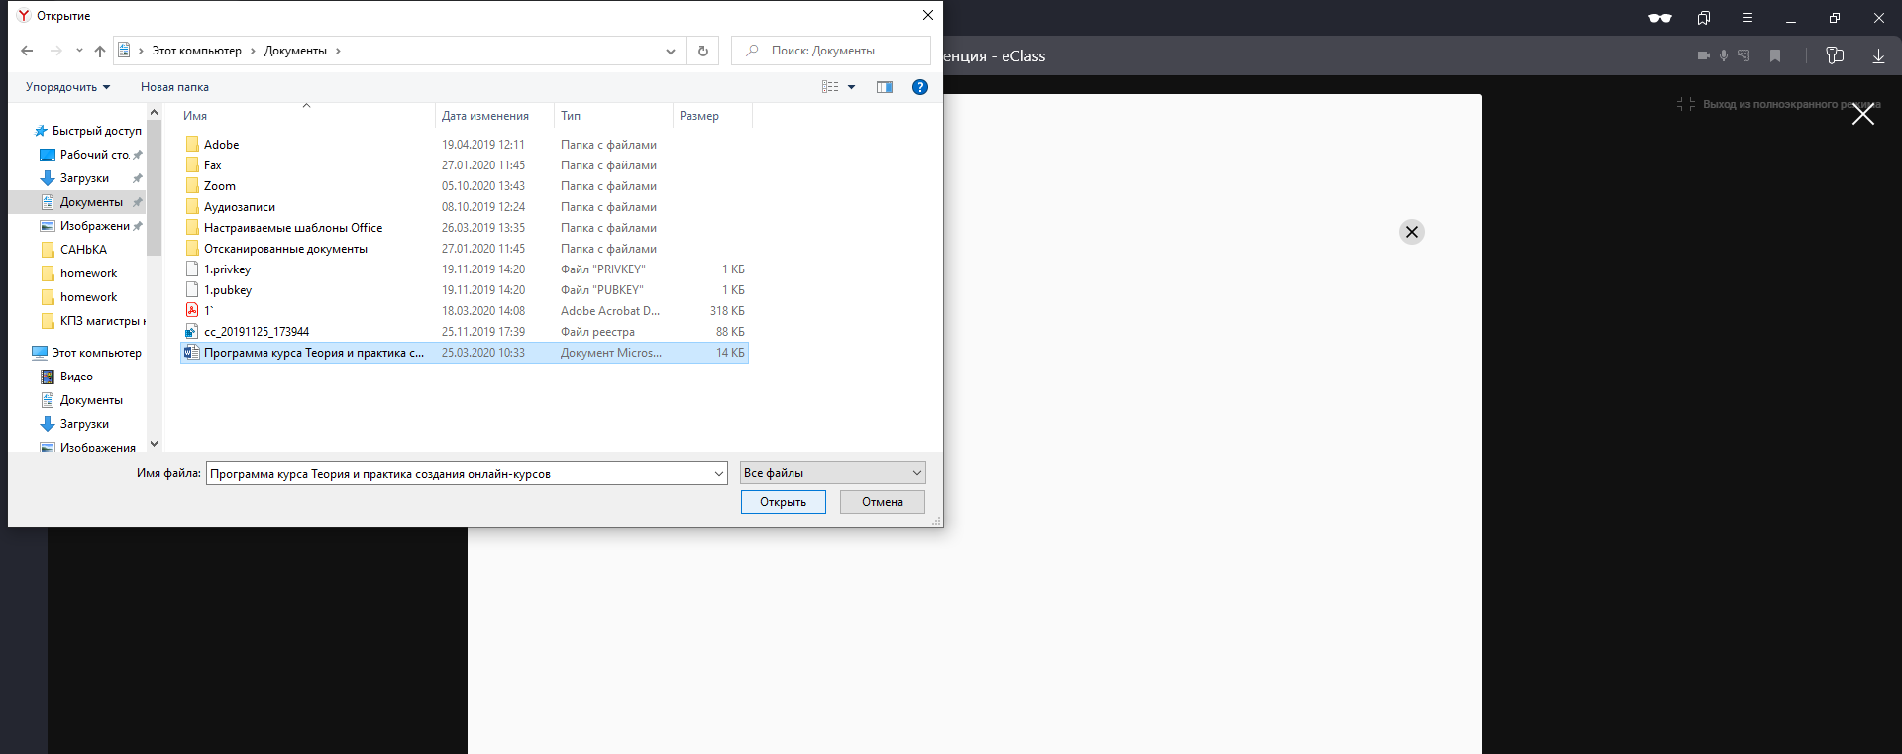
- Затем необходимо нажать на кнопку «сохранить материалы».

- Теперь прикрепленный файл доступен для просмотра только преподавателю.

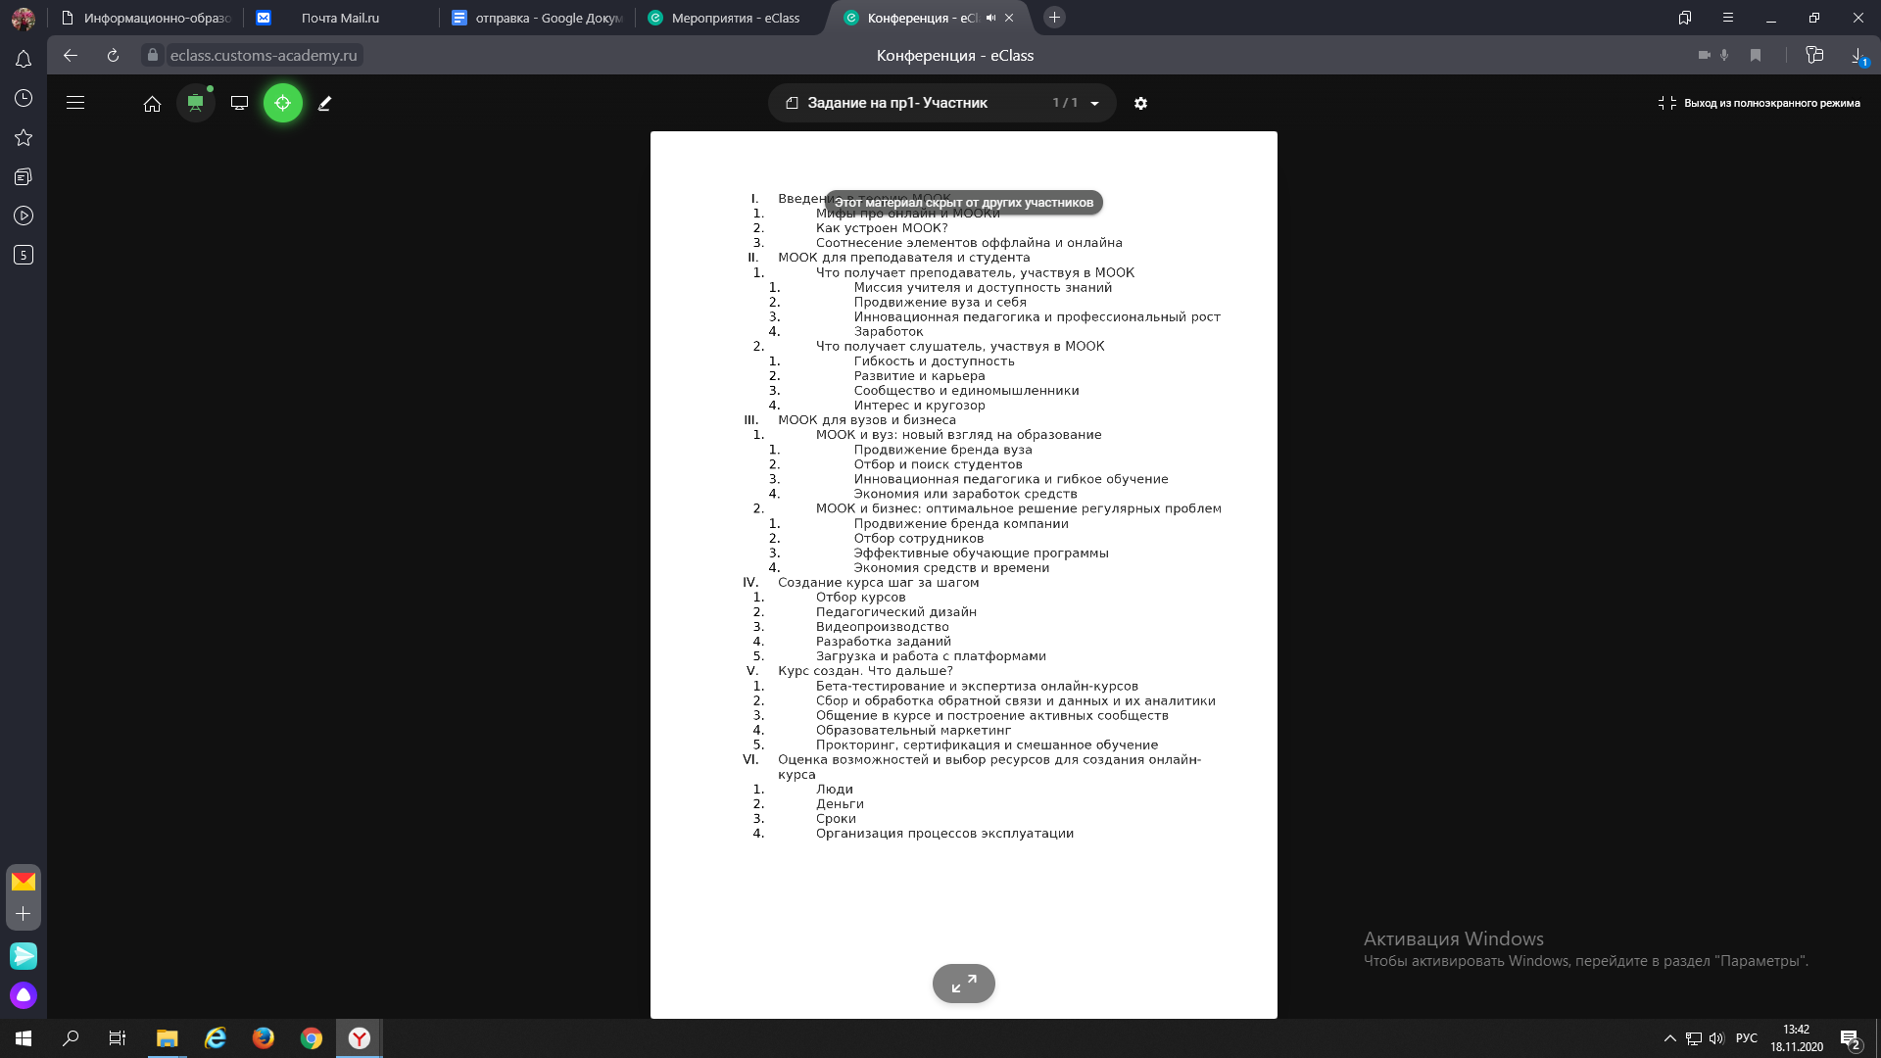
- Для совместного просмотра материала преподавателю необходимо зайти в редактор материалов.

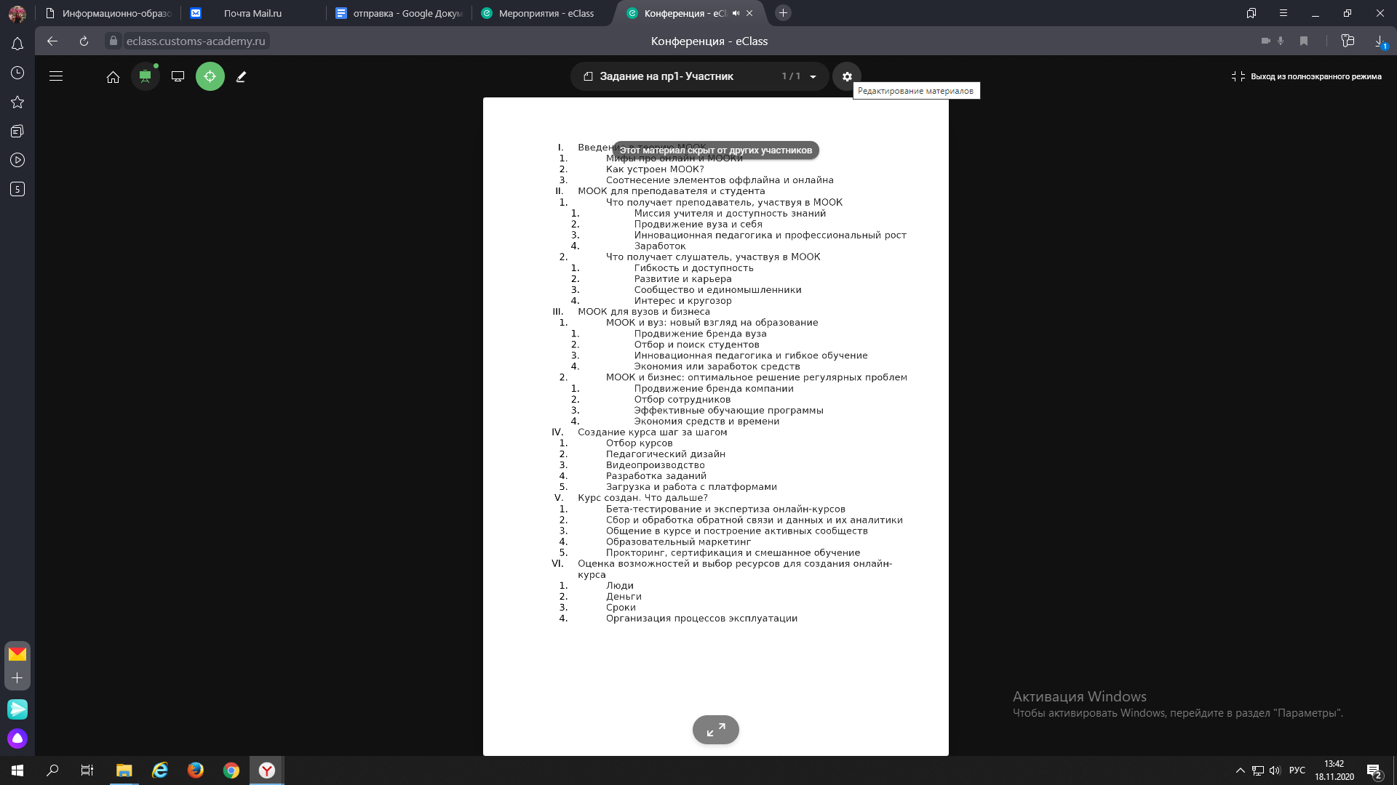
- Как мы видим, в материалах отображаются документы, прикрепленные обучающимися. Чтобы материал был доступен всем участникам, преподавателю необходимо нажать на
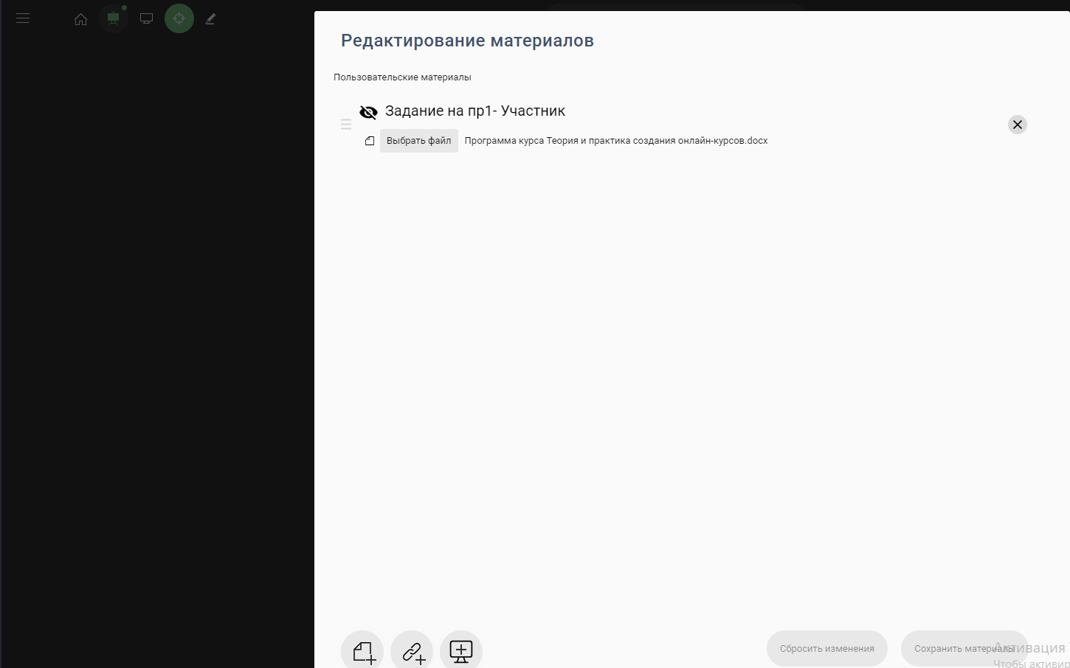
- Не забудьте нажать на кнопку «Сохранить материалы», чтобы изменения вступили в силу.
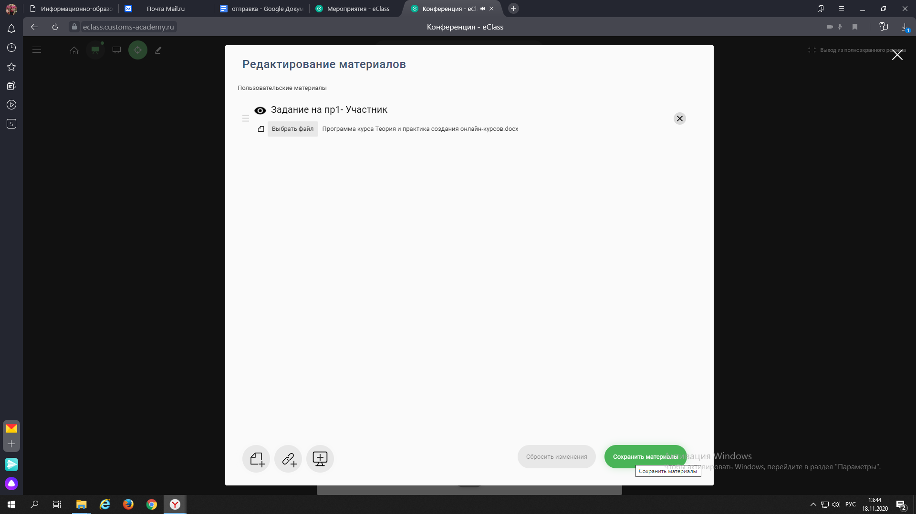
- Теперь все участники могут просматривать материалы, которые доступны для общего пользования. Если документ не отображается, нажмите на кнопку .
- Если материал больше не нужен для совместного использования, зайдите в редактор материалов и нажмите на, затем на «Сохранить материалы»
